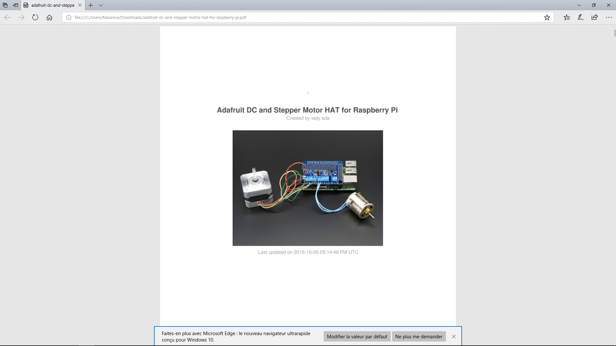

1. Spé

Nombre de moteur pouvant être utilisé par plaque : 2(2\*DC&Stepper)

Nombre de plaque superposable : 32 plaques superposable sur un seul raspberry

Mosfet driver utilisé : TB6612 driver

Ampérage constructeur : 1.2 A par canal (Pique possible jusqu’à 3A(Durée de vie:/))

Protection : Protection des inversement de polarité sur les pins dc

Prend en charge (Volt) : de 4.5V à 13.5V

Prend en charge les moteur PaP uni/bipolaire, ainsi que les PaP à microPas. Les moteurs PaP intercalés sont aussi pris en charge.

Cavalier possible pour connecté la carte en 5-12V externe.

Crée pour les Rasberry PI B+ et A

Batterie 9V pas utilisable

Pour vérifier la polarité de l’alim : si la polarité est bonne une LED verte s’allume

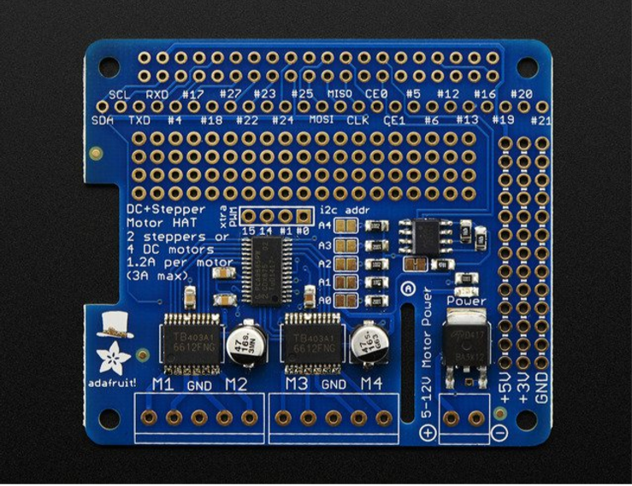

1. Assemblage

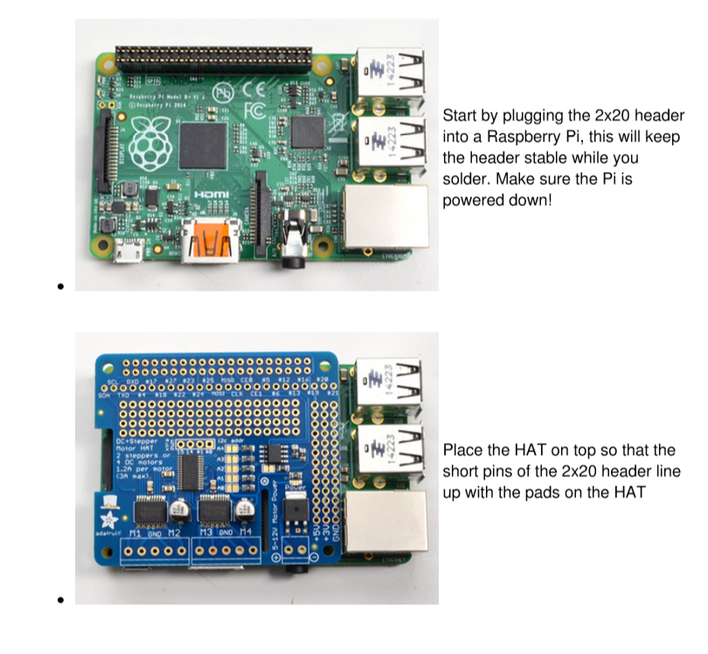

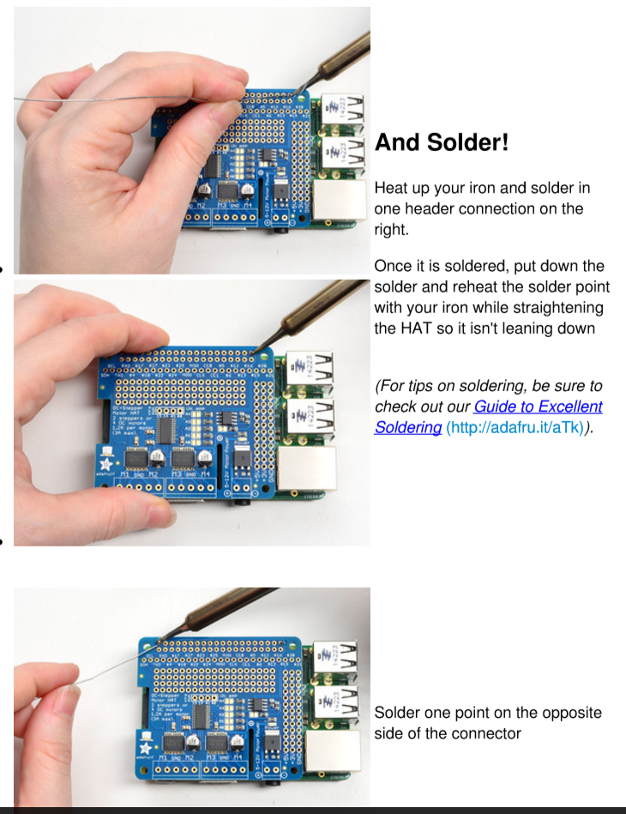

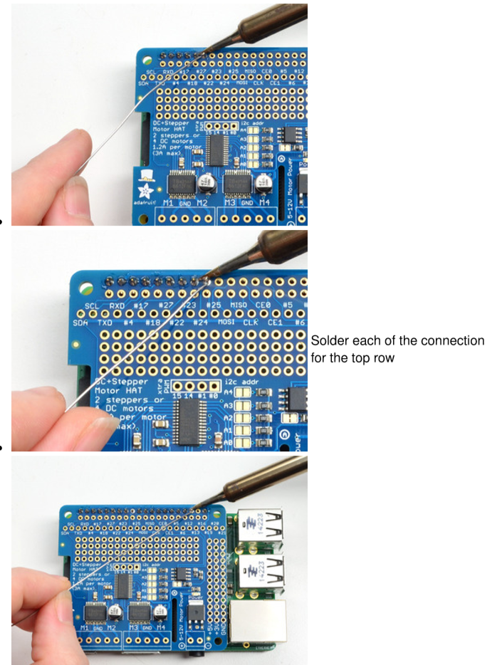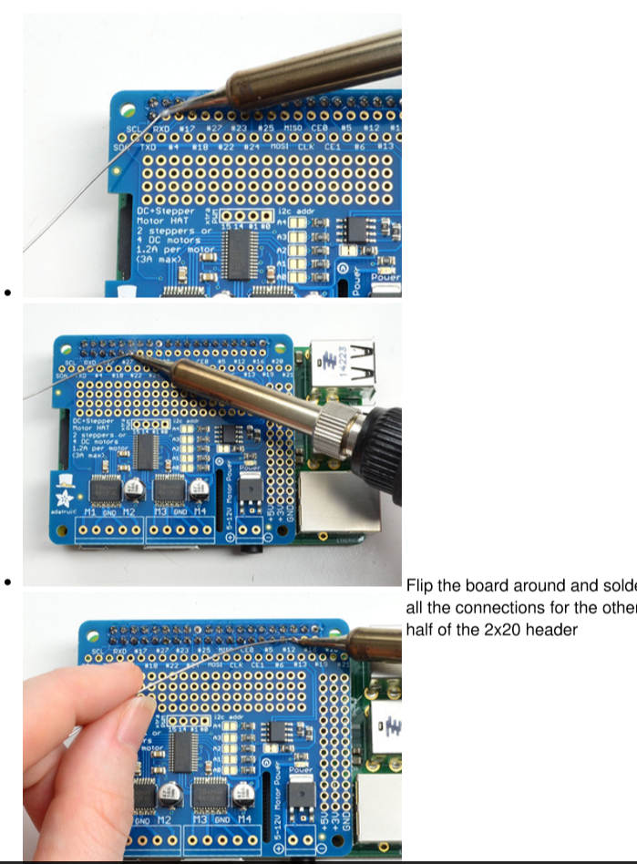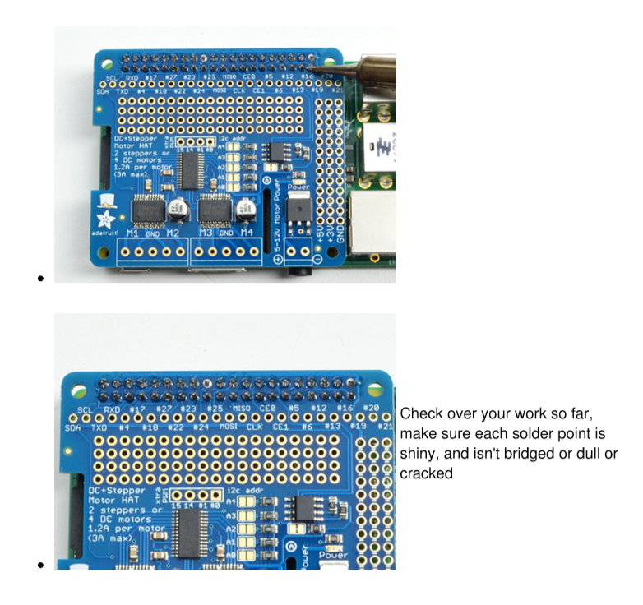

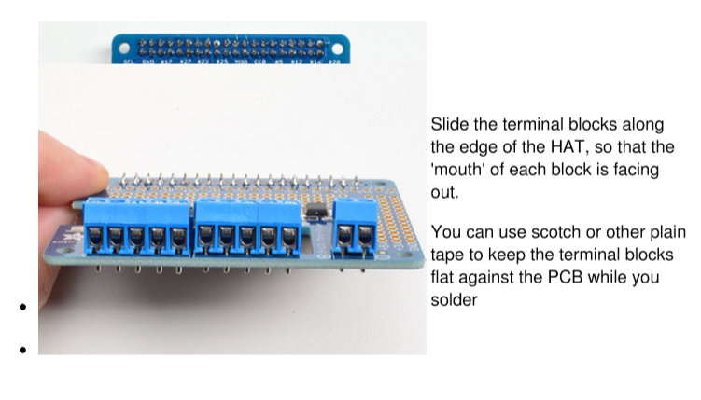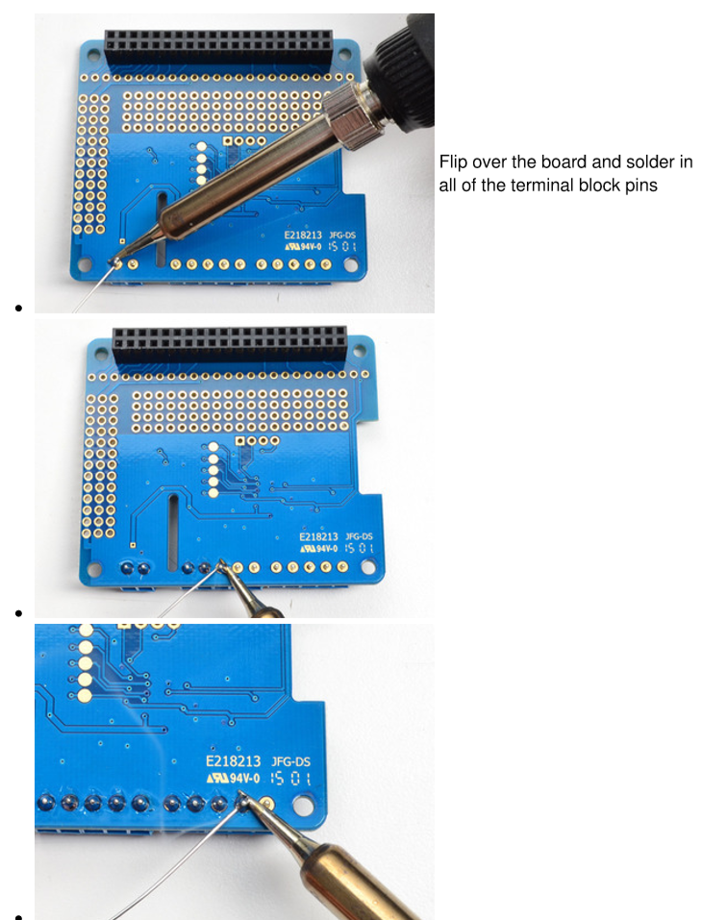

1. Moteur pas à pas

Pour un unipolaire :

Connecter la bobine 1 sur un M1 ou M3 , la bobine 2 sur M2 ou M4.

Pour un bipolaire :

Même chose.

Les codes sont les mêmes.

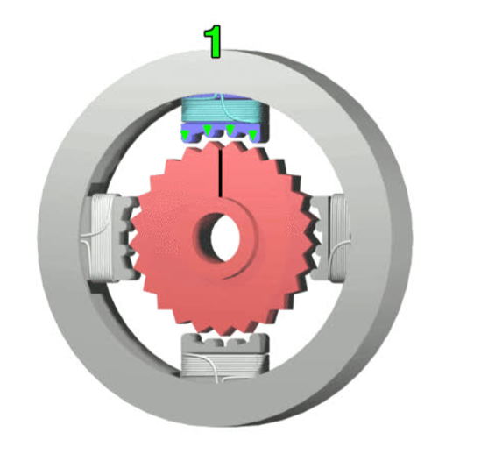

1. Adressage des HATs

La seule contrainte en stackant plusieurs HAT, c’est l’adressage I2C de ces derniers. L’adresse par défaut est 0x60. L’adressage peut s’effectuer sur une plage d’adresse allant de 0x60 à 0x80. 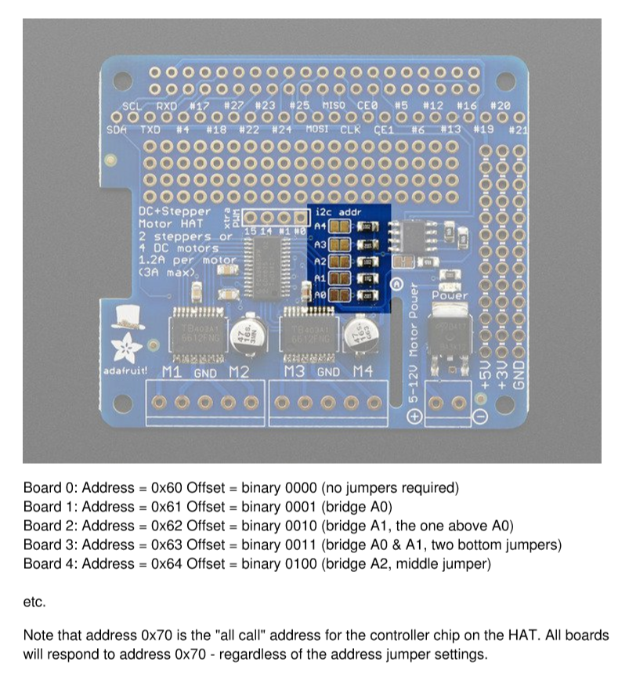

Stacking en python :

